升级系统详细设计文档-非整包升级

1. 整包文件结构说明

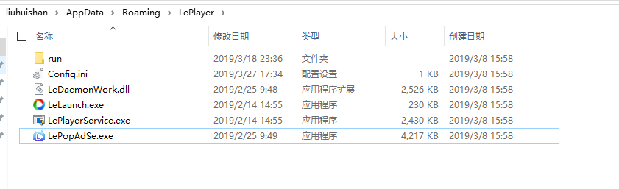

* 1. LeLaunch.exe

启动器，近似空壳，代码量很小，万年不更新，透传命令行

2、LePlayerService.exe

伺服程序, 近似空壳，代码量很小，会随系统启动，启动后，首先从run复制需要的模块到同级目录

3、Config.ini

配置文件，记录新版本号、当前版本号、渠道号、用户选择、debug配置、测试配置

4、run

运行目录，当前运行版本的目录，不是以版本号命名的。

新版本切换未当前版本，需要先删除旧的run文件夹，再把新的版本号更名为run

这个要注意，run的的模块不可以被占用，里面的所有进程必须结束掉。

5、LeDaemonWork.dll

伺服程序的工作模块，调度模块

6、LePopAdSe.exe

弹窗程序，这个命名太实在了，被管家要求删除过。

1. 升级发起方式
   1. 客户端启动后例行向后台查询版本，后台返回升级配置，客户端自己比较版本号，决定是否要升级，以及根据配置决定升级方式；

这一部分，如果能在服务端做更好，由服务端根据版本号来决定是否要返回升级配置。

* 1. 客户端主动检查更新；

3、客户端被动升级；

1. 升级配置中的升级方式

1、静默升级；

每次主程序启动，均从服务端查询是否有新版本；

如果有新版本，下载-解压，成功后写版本号（new），返回。主程序下次启动后切换版本，切换成功后，删除旧版本。

如果无新版本，检查版本结束

2、选择升级；

由用户选择立即升级 or 取消/关闭提示框

3、强制升级；

弹框提示用户必须强制升级后才可以继续使用；

升级过程中出错，可以重试；

强制升级成功后，立即重启主程序，切换新版本；

升级失败后，下次启动时，重复流程。

四、客户端主动升级和被动升级

1、客户端主动检查更新

当后台静默升级时，要禁用主动检查更新的菜单项，主动检查更新，目前也是客户端来比较版本号，后期优化到由后台决定更好。

2、客户端被动升级

发现不支持的cp或者不支持的新功能，直接触发升级，复用强制升级流程；

此升级，不比较版本，直接拉取服务端最新版本。

五、切换版本

主要解决文件占用的问题；比如服务程序占用时，无法切换成功的问题；

六、取版本号给js

解决js根据版本号做运营活动的问题。

七、版本号管理

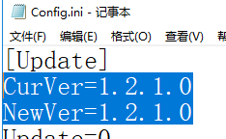

版本号存在两个：newver、curver

取版本号的时候，要考虑取到准确的版本号

八、升级配置

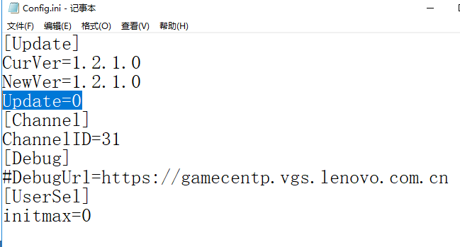

测试时、调试时，通过此配置项关闭升级。

九、升级后台

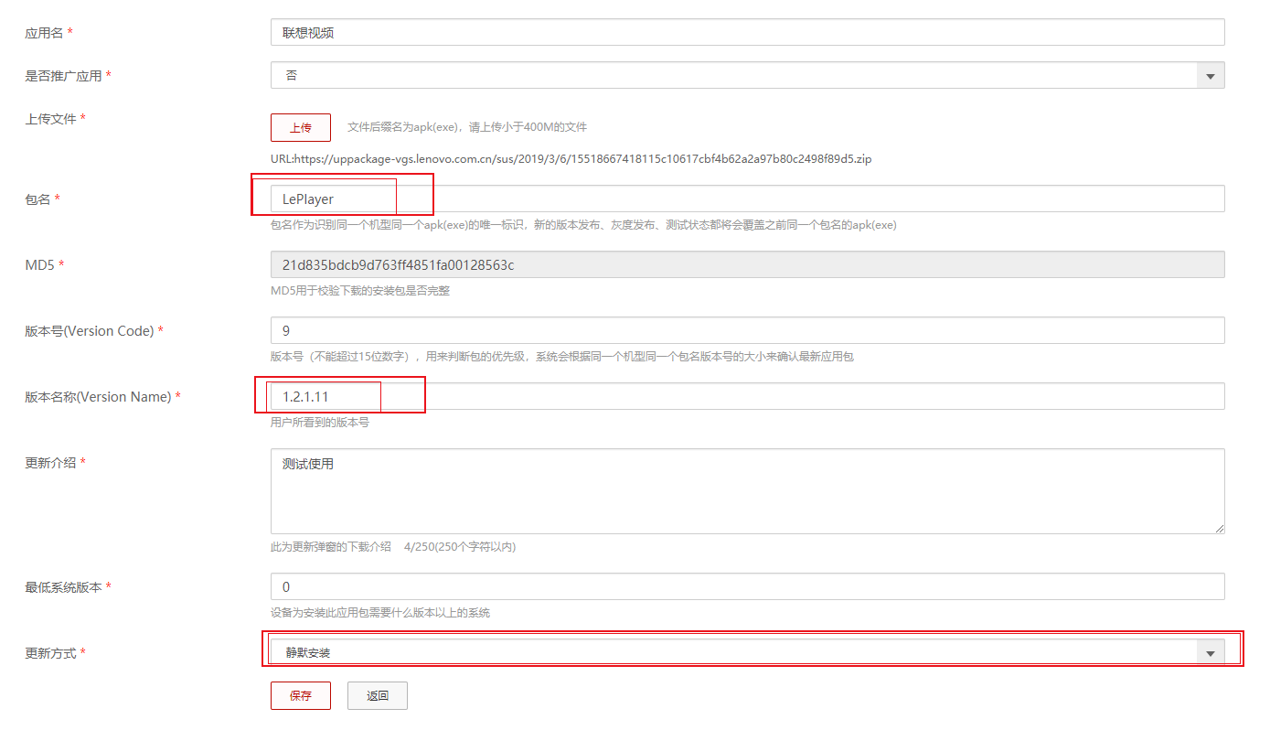

红色框里的，不允许配错